
№ 5 (144), ноябрь 2019
Вестник кадетских классов
Учредители: командно-руководящий состав и совет командиров
МБОУ «Кадетская СОШ» с. Коровий Ручей
Усть – Цилемского района Республики Коми

Пятиклассники дали торжественное обещание кадета
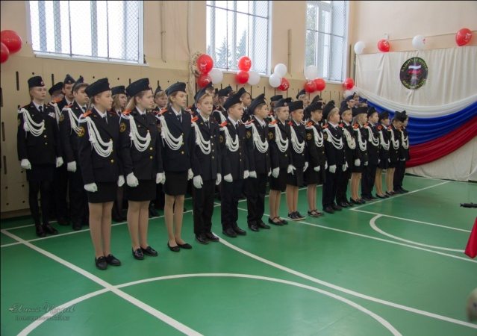
В кадетской школе прошла очередная присяга, которая состоялась 25 октября. Как обычно, в конце первой учебной четверти, наши новобранцы, учащиеся 5 класса, проходят очень важный и ответственный этап - посвящение в кадеты. К этому времени ребята успевают пройти начальную кадетскую подготовку, прочувствовать всю важность и ответственность выбранного пути. Ребята на своем собственном опыте проходят весь путь подготовки от строевого шага, знакомства с автоматом до изучения уставных взаимоотношений и других составляющих кадетской жизни. Поэтому день принятия присяги становится важным событием в их жизни.
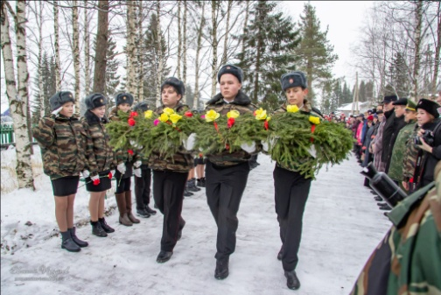
В отглаженной форме, с аксельбантами, в белоснежных перчатках кадеты с волнением выстроились перед ветеранами, родителями, гостями, старшими кадетами и офицерами школы для того, чтобы дать торжественное обещание. Каждый из новобранцев пообещал с достоинством нести звание кадета, быть честным и верным товарищем.
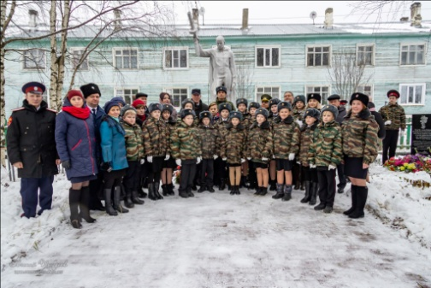
С поздравлениями и напутствиями к ребятам обратились многочисленные гости праздника: ветеран войны в Афганистане Павел Ананьевич Дуркин, руководитель администрации района Николай Митрофанович Канев, заместитель генерального директора ООО «ЛУКОЙЛ-Коми» Евгения Михайловна Лясковская, начальник управления образования Елена Григорьевна Талеева, атаман станицы «Сосногорская» Александр Николаевич Мануйленко, представитель Щельяюрского кадетства Татьяна Семеновна Сметанина.
После завершения церемонии прошел памятный митинг у монумента Героям-землякам. Затем все присутствующие почтили память защитников нашего Отечества минутой молчания и возложили цветы к подножию монумента.
Спортивный праздник
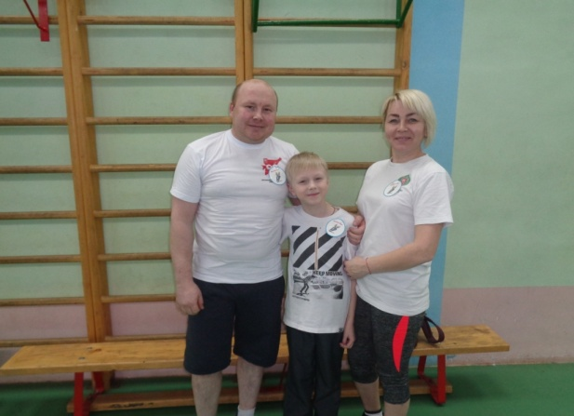
Мальчишки и девчонки, а также их родители,
В зал спортивный наш скорее поспешите Вы.
Здесь будут состязания детишек, пап и мам,
Кто будет победителем, потом расскажем Вам

8 ноября 2019г. в спортзале МБОУ «Усть-Цилемская СОШ» прошел спортивный семейный праздник «Папа, мама, я – спортивная семья». Побороться за звание самой спортивной семьи предлагалось командам, состоящим из трёх человек: двое взрослых (папа и мама) и одного ребёнка (обучающегося 3-4 класса). Четыре семейные команды : 2 из Усть-Цильмы, по одной из Хабарихи и Коровьего Ручья изъявили желание участвовать в конкурсе, и все они по решению оргкомитета были отобраны на соревнования.
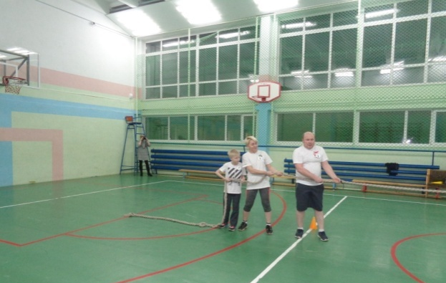
Праздник начался с конкурса «Визитная карточка». Каждой семье было дано задание придумать эмблему, девиз, название команды, приветствие (жюри и соперникам). Представление команд было задорным и рифмованным – зрители познакомились с командами «Крепыши», «Быстрые кеды», «Мячи» и «Дружба».
А затем все семьи ринулись в «бой». Командам были предложены занимательные, иногда очень непростые конкурсы с бегом, катанием, прыжками, где они смогли проявить свои спортивные навыки.
Эстафета с клюшкой стала одной из самых захватывающих. От избытка адреналина мячи порой улетали довольно далеко от намеченного курса.
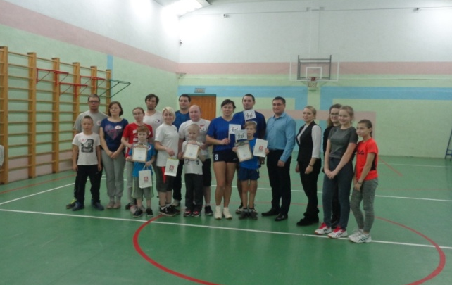
Участники соревновались, болельщики бурно поддерживали их, а жюри компетентно оценивало каждый конкурс. Каждый член команды стремился принести как можно больше очков в свою копилку. У кого-то это получалось лучше, у кого-то не очень, но в целом все семьи старались и выглядели очень достойно.
Праздник прошёл в тёплой дружеской атмосфере. Первое место заняла команда «Крепыши» с.Усть-Цильма. Второе место - «Быстрые кеды» с.Коровий Ручей, 3 место – «Мячи» с.Усть-Цильма и «Дружба» с. Хабариха – 4 место. Семьи были награждены грамотами и призами. Благодарим управление образования за организацию мероприятия.
И участники, и болельщики получили от соревнований огромное удовольствие и массу положительных эмоций.
Проведённое состязание доказало, что быть спортивным, здоровым и активным модно во все времена. А иметь счастливую, здоровую семью – мечта каждого человека, которую можно осуществить, если очень захотеть!

Тираж: 50 экземпляров.
169488, Республика Коми,
Усть – Цилемский район,
с. Коровий Ручей, ул. Школьная, 1
тел/факс (82141)99-5-31
Редактор: А.Г. Тиранов– зам. директора по ВР

Корректор: Торопова Е.В.
Верстка: Гриффитс Г.К.

